ГАЗЕТА РАДИ ВЕСЕЛЬЧАТ
ЗОШ I СТ. № 37 листопад 2018 р.
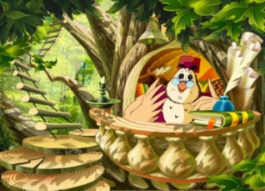
Розпочався Місячник НАЦІОНАЛЬНОГО виховання
«Джерело народної мудрості»
Сію дитині в серденько ласку.
Сійся-родися ніжне «будь ласка»
Вдячне «спасибі», «вибач» тремтливе, –
Слово у серці – як зернятко в ниві.
«Доброго ранку!», «Світлої днини» –
Щедро даруй ти людям, дитино!
Мова барвиста, мова багата,
Рідна і тепла, як батьківська хата.
В. Гринько
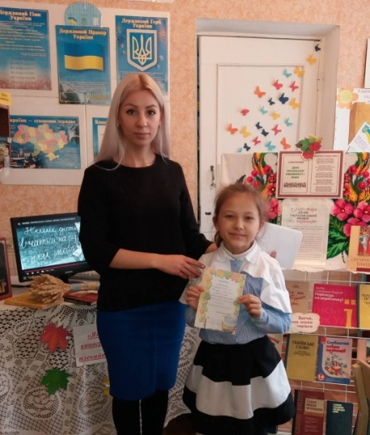
До Дня української писемності та мови у шкільній бібліотеці пройшов конкурс, на кращого читця поезій "Живи ,рідна мово, у серці народу!". 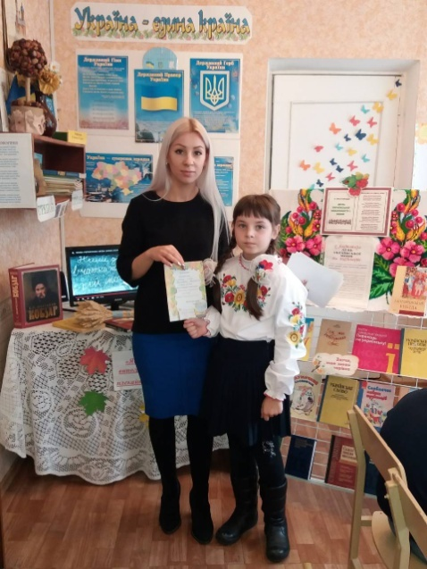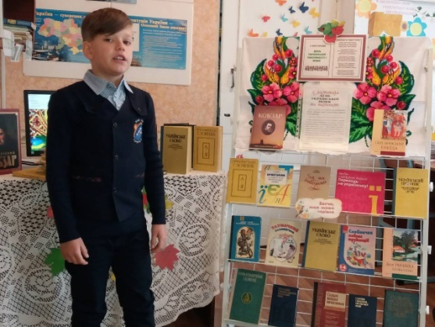 Найкращих декламаторів було відзначено грамотами.
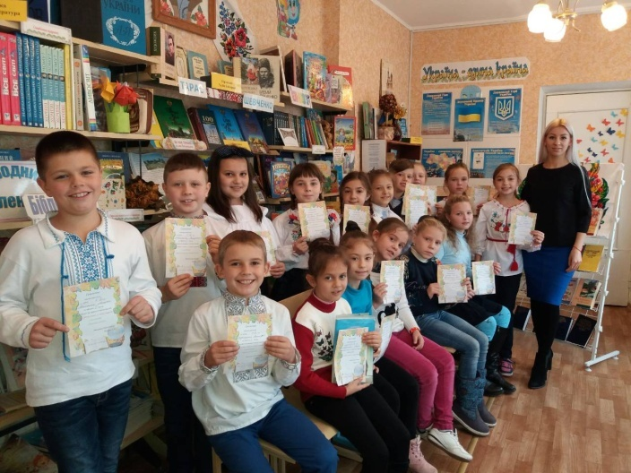

У шкільній бібліотеці відбулося нагородження переможців за підсумками Всеукраїнського місячника шкільних бібліотек. У конкурсі малюнків «Мій улюблений казковий герой» найактивнішими виявилися учні 1-А класу, а також відзначено учнів, які прийняли активну участь у виставці-вернісаж «Творимо всією родиною».

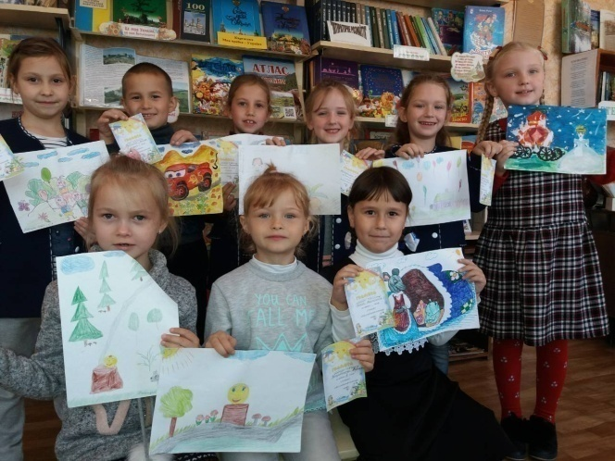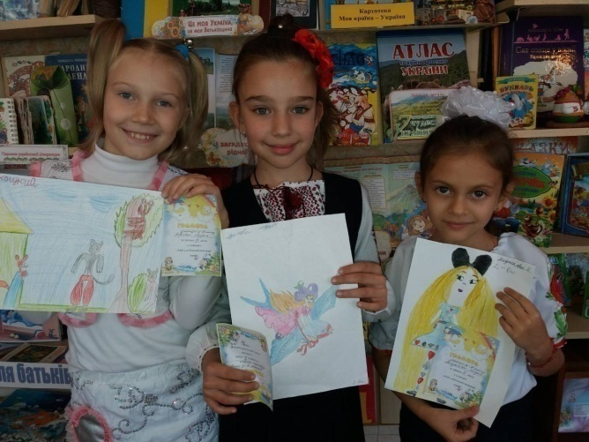

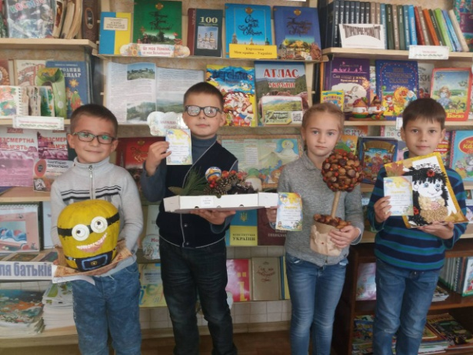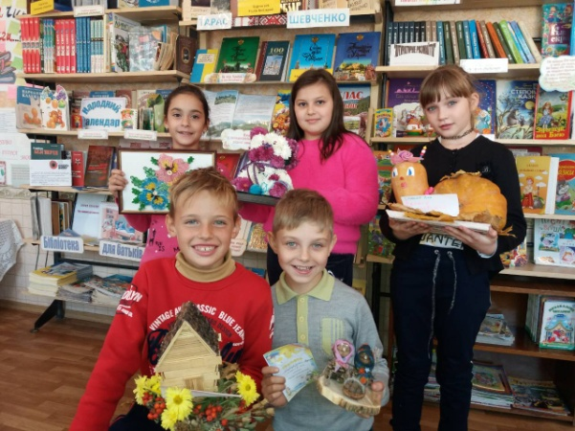

До Дня української мови та писемності педагогом-організатором та бібліотекарем нашої школи з учнями 3-х класів була проведена пізнавальна вікторина «Мова моя калинова».
